# Bài 5: Nhiệt nóng chảy riêng

**Giải Vật lí 12 Bài 5: Nhiệt nóng chảy riêng**  
**Khởi động trang 24 Vật lí 12**: Khi vật bắt đầu nóng chảy phải tiếp tục cung cấp nhiệt lượng cho vật để vật nóng chảy hoàn toàn. Nhiệt lượng này phụ thuộc vào những đại lượng nào?  
**Lời giải:**  
Việc cung cấp nhiệt lượng cho một vật để nóng chảy hoàn toàn phụ thuộc vào nhiều yếu tố, bao gồm nhiệt dung riêng, nhiệt độ ban đầu, nhiệt lượng tiêu hao và điều kiện môi trường.  
**I. Khái niệm nhiệt nóng chảy riêng**  
**Câu hỏi 1 trang 24 Vật lí 12**: Tại sao khi chế tạo các vật bằng chì, đồng, thường hay dùng phương pháp đúc?  
**Lời giải:**  
Các vật liệu như chì và đồng thường được chế tạo bằng phương pháp đúc vì các lý do sau đây:  
- Đúc là phương pháp sản xuất phổ biến và hiệu quả cho các vật liệu kim loại như chì và đồng. Nó cho phép tạo ra các chi tiết phức tạp với chi phí thấp so với các phương pháp khác.  
- Quá trình đúc cho phép tạo ra các sản phẩm có kích thước và hình dạng chính xác, đảm bảo tính chính xác và đồng nhất của sản phẩm cuối cùng.  
- Đúc cũng cho phép tạo ra các sản phẩm có độ bền cao và khả năng chịu nhiệt tốt, phù hợp cho các ứng dụng khác nhau từ ngành công nghiệp đến ngành nghệ thuật.  
**Câu hỏi 2 trang 24 Vật lí 12**: Tính thời gian cần thiết để làm nóng chảy hoàn toàn 2 kg đồng có nhiệt độ ban đầu 30°C, trong một lò nung điện có công suất 20 000 W. Biết chỉ có 50% năng lượng tiêu thụ của lò được dùng vào việc làm đồng nóng lên và nóng chảy hoàn toàn ở nhiệt độ không đổi  
  
**Lời giải:**  
Vì chỉ có 50% năng lượng tiêu thụ được dùng để làm đồng nóng lên và nóng chảy hoàn toàn, ta sẽ sử dụng 20 000 W x 0,5 = 10 000 W.  
Năng lượng = (2 kg) x (385 J/kg°C) x (100°C - 30°C) = 2 x 385 x 70 = 53,900 J  
Thời gian = 53,900 J / 10,000 W = 5.39 giây  
Do đó, thời gian cần thiết để làm nóng chảy hoàn toàn 2 kg đồng là khoảng 5.39 giây.  
**II. Thực hành đo nhiệt nóng chảy riêng của nước đá**  
**Hoạt động trang 25 Vật lí 12**: Hãy trả lời các câu hỏi sau:  
- Từ công thức (5.3), hãy cho biết cần đo đại lượng nào để xác định nhiệt nóng chảy riêng của nước đá?  
- Nhiệt lượng làm các viên nước đá trong nhiệt lượng kế nóng chảy được lấy từ đâu?  
- Nhiệt lượng nước đá thu được trong bình nhiệt lượng kế được xác định bằng cách nào?  
- Mô tả các bước tiến hành thí nghiệm.  
**Lời giải:**  
- Từ công thức (5.3), hãy cho biết cần đo nhiệt lượng và khối lượng của nước để xác định nhiệt nóng chảy riêng của nước đá  
- Khi các viên nước đá trong nhiệt lượng kế nóng chảy, nhiệt lượng cung cấp để làm cho nước đá chuyển từ trạng thái rắn sang trạng thái lỏng được lấy từ môi trường xung quanh. Trong trường hợp này, nhiệt lượng chủ yếu đến từ nhiệt độ cao hơn của môi trường so với nhiệt độ của nước đá, khiến cho nước đá hấp thụ nhiệt lượng để nóng chảy.  
- Để xác định nhiệt lượng của nước đá thu được trong bình nhiệt lượng kế, ta sử dụng công thức:  
Nhiệt lượng (Q) = khối lượng (m) x nhiệt dung riêng (c) x sự biến đổi nhiệt độ (ΔT)  
Q = m.c.ΔT  
Trong đó:  
m là khối lượng của nước đá (được xác định trước thí nghiệm).  
c là nhiệt dung riêng của nước (được sử dụng trong trường hợp này).  
ΔT là sự biến đổi nhiệt độ của nước đá, thường được xác định bằng hiệu của nhiệt độ cuối cùng và nhiệt độ ban đầu của nước đá.  
- Mô tả các bước tiến hành thí nghiệm như sau:  
+ Bước 1: Đo lường khối lượng của nước đá bằng cách sử dụng cân đong hoặc cân điện tử chính xác.  
+ Bước 2: Đổ nước đá vào bình nhiệt lượng kế và ghi lại nhiệt độ ban đầu của nước đá.  
+ Bước 3: Đặt bình nhiệt lượng kế trên một nguồn nhiệt (như bếp điện hoặc bếp ga) và đo lường thời gian cần thiết cho nước đá tan chảy hoàn toàn.  
+ Bước 4: Ghi lại nhiệt độ cuối cùng của nước đá sau khi tan chảy.  
+ Bước 5: Sử dụng công thức đã cung cấp để tính toán nhiệt lượng cần thiết để làm tan chảy hoàn toàn nước đá trong bình nhiệt lượng kế.  
**Hoạt động trang 26 Vật lí 12**: Từ kết quả thí nghiệm thu được thực hiện yêu cầu sau:  
- Vẽ đồ thị sự phụ thuộc nhiệt độ t theo thời gian τ  
- Vẽ hai đường thẳng đi gần nhất các điểm trên đồ thị (tham khảo Hình 5.1).  
- Chọn điểm M là giao điểm của hai đường thẳng, đọc giá trị τM  
- Tính công suất trung bình ¯¯¯¯PP¯ của dòng điện qua diện trở trong nhiệt lượng kế.  
- Tính nhiệt nóng chảy riêng của nước đá theo công thức:  
λH2O=¯¯¯¯PτMmλ_(H_(2)O)=(P¯τ_(M))/(m)  
Trong đó ¯¯¯¯PτMP¯τ_(M)là nhiệt lượng do dòng điện qua điện trở toa ra trong thời gian τM và m là khối lượng nước đá.  
- Xác định sai số của phép đo nhiệt nóng chảy riêng của nước đá.  
- So sánh giá trị nhiệt nóng chảy riêng của nước đá đo được với giá trị ở Bảng 5.1 và giải thích nguyên nhân gây ra sự sai khác (nếu có).  
  
**Lời giải:**  
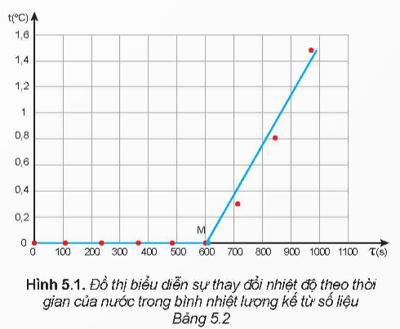  
- Công suất trung bình ¯¯¯¯PP¯ của dòng điện qua diện trở trong nhiệt lượng kế:  
¯¯¯¯P=14,25+14,23+14,19+14,25+14,23+14,24+14,22+14,32+14,269=14,24WP¯=(14,25+14,23+14,19+14,25+14,23+14,24+14,22+14,32+14,26)/(9)=14,24W  
- Nhiệt nóng chảy riêng của nước đá theo công thức:  
λH2O=¯¯¯¯PτMm=14,24.6000,25=34176J/kgλ_(H_(2)O)=(P¯τ_(M))/(m)=(14,24.600)/(0,25)=34176J/kg  
- Sai số của phép đo nhiệt nóng chảy riêng của nước đá:  
- Hai giá trị trên gần bằng nhau, nếu có sự sai khác giữa giá trị nhiệt nóng chảy riêng đo được và giá trị trong Bảng 5.1, có thể có một số nguyên nhân sau:  
+ Điều kiện thử nghiệm: Các giá trị nhiệt nóng chảy riêng thường phụ thuộc vào điều kiện thử nghiệm cụ thể như áp suất, độ ẩm, và chất lượng của nước. Nếu điều kiện thử nghiệm không giống nhau, sự khác biệt có thể xuất hiện.  
+ Nguyên liệu: Nước không phải luôn ở dạng tinh khiết. Nếu nước chứa các chất phụ khác nhau, như muối, khoáng chất, hay chất hữu cơ, thì giá trị nhiệt nóng chảy riêng có thể thay đổi.  
+ Độ chính xác của thiết bị đo lường: Các thiết bị đo lường nhiệt độ có thể có độ chính xác khác nhau, và việc sử dụng thiết bị không chính xác có thể dẫn đến sai số trong kết quả đo.  
+ Độ biến đổi của nước: Nước có khả năng biến đổi ở các điều kiện khác nhau, và sự biến đổi này có thể ảnh hưởng đến giá trị nhiệt nóng chảy riêng.  
  
**Lý thuyết Vật lí 12 Bài 5: Nhiệt nóng chảy riêng**  
**I. Khái niệm nhiệt nóng chảy riêng**  
**1. Hệ thức tính nhiệt lượng trong quá trình truyền nhiệt để làm vật nóng chảy hoàn toàn**  
Nhiệt lượng cần truyền cho vật khi vật bắt đầu nóng chảy tới khi vật nóng chảy hoàn toàn phụ thuộc vào khối lượng của vật và tính chất của chất làm vật.  
Nhiệt lượng cần để một vật rắn nóng chảy hoàn toàn tại nhiệt độ nóng chảy:  
Q=mλQ=mλ  
**2. Định nghĩa nhiệt nóng chảy riêng**  
Nhiệt nóng chảy riêng λ=Qmλ=(Q)/(m) của một chất là nhiệt lượng cần thiết để 1kg chất đó chuyển hoàn toàn từ thể rắn sang thể lỏng ở nhiệt độ nóng chảy.  
Nhiệt nóng chảy riêng và nhiệt độ nóng chảy là những thông tin giúp xác định được năng lượng cần cung cấp cho lò nung, thời gian nung, thời điểm đổ kim loại nóng chảy vào khuôn, thời điểm lấy sản phẩm ra khỏi khuôn. Các đại lượng này cũng cần cho việc lựa chọn vật liệu chế tạo hợp kim phù hợp với từng yêu cầu sử dụng khác nhau, tách các kim loại nguyên chất ra khỏi quặng hỗn hợp, ...  
**II. Thực hành đo nhiệt nóng chảy riêng của nước đá**  
Sử dụng bộ thí nghiệm dưới:  
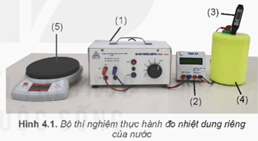  
- Cho viên nước đá (khối lượng m kg) và một ít nước lạnh vào bình nhiệt lượng kế, sao cho toàn bộ điện trở chìm trong hỗn hợp nước và nước đá.  
- Cắm đầu đo của nhiệt kế vào bình nhiệt lượng kế.  
- Nối oát kế với nhiệt lượng kế và nguồn điện.  
- Bật nguồn điện.  
- Khuấy liên tục nước đá, cứ sau mỗi khoảng thời gian 2 phút lại đọc số đo công suất trên oát kế và nhiệt độ trên nhiệt kế rồi ghi kết quả vào vở theo mẫu.  
- Tắt nguồn điện.  
**Sơ đồ tư duy Nhiệt nóng chảy riêng**  
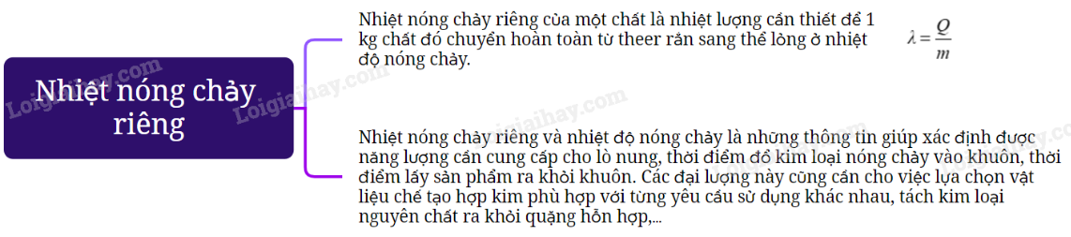  
  
**Xem thêm lời giải bài tập Vật Lí lớp 12 Kết nối tri thức hay, chi tiết khác:**  
Bài 2: Nội năng. Định luật I của nhiệt động lực học  
Bài 3: Nhiệt độ. Thang nhiệt độ - Nhiệt kế  
Bài 4: Nhiệt dung riêng  
Bài 6: Nhiệt hóa hơi riêng  
Bài 7: Bài tập về vật lí nhiệt